Adeziv Terapeutic Natural
Un Produs 100% Nou care Elimină Durerea și Ajută la Refacerea Tegumentului
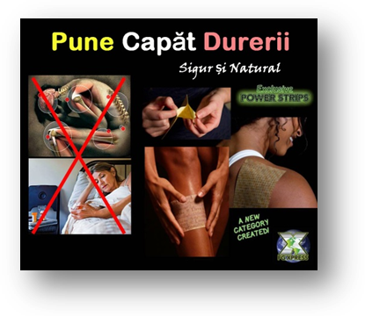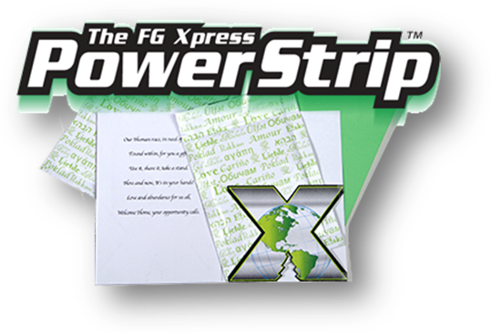
De ce recomandăm folosirea acestui produs?
- Este Sigur și Eficient – Formulă Medicala Patentata
- Aprobat la FDA în SUA ca Dispozitiv Medical-Cosmetic de Clasa 1
- Produs Natural Dovedit Clinic cu Spectru Larg de Folosire
- Conține 5 Ingrediente Active care Actioneaza Rapid în Organism
- Este folosit de peste 20 000 de oameni din întreaga lume
- Este distribuit de FG Xpress în peste 200 de țări de pe glob
Care sunt principalele beneficii ale acestui produs?
- Reduce și Elimină orice fel de durere!
- Dureri temporare sau cronice
- Dureri externe sau ale organelor interne
- Dureri lombare sau cervicale
- Dureri musculare sau articulare

- Ajuta la Refacerea Pielii sau a Tegumentului
- Acnee, Arsuri, Celulita,
- Dermatite, Eczeme,
- Psoriazis, Ulcerații, Varicoze, Vergeturi
- Și orice altă problemă cunoscută sau necunoscută a pielii.

Partener FGX: BAICOIANU MADALINA Telefon:0766375490/0725126555
Website: http://medexpress.fgxworldteam.info
http://medexpress.fgxpress.com/
e-mail: b.mada08@yahoo.com

Email:b.mada08@yahoo.com

